TENDÊNCIAS DE PESQUISA SOBRE GENOTOXICIDADE NO MODELO EXPERIMENTAL Drosophila melanogaster (2000- 2022)

Autores: Luana Aguiar Costa; Carlos Alonso Leite dos Santos; Amanda Maria Tavares Moreira; Jailson Renato de Lima Silva; Luiz Marivando Barros; Antonia Eliene Duarte;

RESUMO: A espécie Drosophila melanogaster é utilizada como organismo modelo para estudos científicos. O genoma da Drosophila apresenta uma homologia de cerca de 60% com o genoma humano, sendo menos redundante. Aproximadamente 75% dos genes relacionados a doenças humanas requerem homólogos na mosca da fruta. Essas características tornam a espécie D. melanogaster um modelo valioso para a pesquisa em genética e saúde humana. Nesse estudo, realizou-se uma revisão cientométrica para analisar a evolução científica relacionada à Genotoxicidade e Drosophila melanogaster. A revisão abrangeu um período específico e utilizou dados obtidos por pesquisa bibliográfica no banco de dados "Elsevier - SCOPUS". Foram mantidas as publicações relacionadas a essa espécie, bem como a distribuição geográfica, os documentos por ano e por fonte e as afiliações de pesquisa dos autores. A análise dos dados revelou um crescimento significativo na quantidade de publicações sobre Genotoxicidade e Drosophila melanogaster entre 2000 e 2022 totalizando 502 artigos no banco de dados utilizado. A distribuição geográfica das publicações destacou o Brasil como líder, com 115 artigos, seguido pelo Peru, com 90 artigos, e a Espanha, com 81 artigos. Esses resultados indicam um interesse significativo e uma participação destacada do Brasil, Peru e Espanha nesse campo de estudo. Conclui-se que houve um crescimento expressivo nas publicações relacionadas à Genotoxicidade e Drosophila melanogaster ao longo do tempo, com contribuições pertinentes a esses países. Essas descobertas fornecem uma visão abrangente do panorama científico nessa área e podem servir como base para futuras pesquisas e colaborações internacionais.
PALAVRAS-CHAVE: Cientometria; Drosophila melanogaster; genética.
ABSTRACT: Drosophila melanogaster, is used as a model organism for scientific studies, the genome of Drosophila presents a homology of about 60% with the human genome, being less redundant. Approximately 75% of human disease-related genes require counterparts in the fruit fly. These characteristics make Drosophila melanogaster a valuable model for genetics and human health research. In this study, a scientometric review was carried out to analyze the scientific evolution related to Genotoxicity and Drosophila melanogaster. The review covered a specific period and used data obtained through bibliographic research in the "Elsevier - SCOPUS" database. Publications related to this species were maintained, as well as geographic distribution, documents by year and by source, and authors' research affiliations. Data analysis revealed a significant growth in the number of publications on Genotoxicity and Drosophila melanogaster between 2000 and 2022, totaling 502 articles in the "Elsevier Scopus" database. The geographical distribution of publications highlighted Brazil as the leader, with 115 articles, followed by Peru, with 90 articles, and Spain, with 81 articles. These results indicate a significant interest and an outstanding participation of Brazil, Peru and Spain in this field of study. It is concluded that there has been a significant growth in publications related to Genotoxicity and Drosophila melanogaster over time, with relevant contributions to these countries. These findings provide a comprehensive overview of the scientific landscape in this area and can serve as a foundation for future research and international collaborations.
Keywords: Scientometry; Drosophila melanogaster; genetics.

1 Introdução
A espécie Drosophila melanogaster, conhecida como mosca da fruta, é amplamente utilizada como organismo modelo para estudar uma variedade de disciplinas, desde a genética fundamental até o desenvolvimento de tecidos e órgãos. O genoma da Drosophila apresenta uma homologia de cerca de 60% com o genoma humano, sendo menos redundante. Além disso, aproximadamente 75% dos genes relacionados a doenças humanas possuem homólogos na mosca da fruta (UGUR et al., 2016; MIRZOYAN et al., 2019).
Dentre os organismos utilizados para a avaliação de alterações genômicas, a espécie D. melanogaster destaca-se como um modelo bem estabelecido devido à sua genética amplamente documentada e sua biologia do desenvolvimento (GRAF et al., 1998; PARVATHI et al., 2011). A escolha dessa mosca-das-frutas como modelo de organismo é justificada pelo seu curto tempo de geração (9-11 dias a 25 °C), seu complexo metabólico e seu sistema de desintoxicação e reparo do DNA, que apresentam semelhanças com os mamíferos. Além disso, o sequenciamento do genoma dessa espécie revelou a presença de um grande número de genes homólogos envolvidos no câncer e em outras doenças humanas (ADAMS et al., 2000; REITER et al., 2001 apud AMKISS; DALOUH, 2021).
Ao realizar essa revisão cientométrica sobre Genotoxicidade e Drosophila melanogaster, espera-se obter uma compreensão mais abrangente sobre o desenvolvimento e a evolução da pesquisa científica relacionada a essa espécie. Isso pode contribuir para a identificação de lacunas no conhecimento, áreas de pesquisa em crescimento e direcionar o futuro a investigar sobre o assunto.
Este estudo apresenta como finalidade realizar uma revisão cientométrica para analisar a evolução científica relacionada à Genotoxicidade e Drosophila melanogaster. Essa revisão envolverá a análise de publicações acadêmicas e científicas específicas dessa espécie ao longo de um determinado período de tempo.

2 material e mÉtodo
2.1 Parâmetros e avaliação do perfil cientométrico
O método de investigação denominado como Cientometria é uma área de conhecimento que faz parte da Sociologia da Ciência e dos Estudos Sociais da Ciência e da Tecnologia. Para Santos e Kobashi (2009) essa abordagem se baseia em uma análise quantitativa da atividade acadêmico-científica.
Diante do exposto, destaca-se que este estudo utilizou metadados extraídos dos documentos científicos do banco de dados da “Elsevier-SCOPUS”. Cabe apontar que as buscas por publicações foram realizadas em 13 de maio de 2023, nesse cenário, utilizou-se como protocolo investigativo a definição dos descritores “Genotoxicity” e “Drosophila melanogaster” separados pelo operador booleano “AND”, cabe destacar que o uso de termos em língua inglesa contribui para uma maior abrangência na busca de dados da pesquisa. Desse modo, avaliou-se as plenitudes de publicações no período temporal entre 2000 e 2022, bem como os países em que os estudos foram realizados e desenvolvidos e, consequentemente, a distribuição dos documentos por ano, por fonte e as afiliações de pesquisas, no recorte de tempo estabelecido acima.
2.2 Elaboração e análise de gráfica
Para as construções e análise dos gráficos demonstrando na secção de resultados e discussão, utilizou-se o software Graphpad Prism versão 8.0.1. Neste contexto, destaca-se que se optou pela utilização do método descritivo para apresentar os principais apontamentos do estudo cientométrico referente a Genotoxicidade e Drosophila melanogaster.

3 referencial teórico
Por apresentar uma homologia de cerca de 60% com o genoma humano, sendo menos redundante, e aproximadamente 75% dos genes responsáveis ​​por doenças humanas a mosca da fruta é amplamente utilizada em testes experimentais. Essas características, aliadas ao curto tempo de geração, baixos custos de manutenção e a disponibilidade de poderosas ferramentas genéticas, tornam essa espécie um modelo adequado para estudar caminhos complexos relevantes na pesquisa biomédica, incluindo o câncer. (MIRZOYAN et al., 2019).
A espécie Drosophila melanogaster possui um comportamento social que é muitas vezes subestimado. Essas moscas formam grupos em locais de alimentação e oviposição (SHORROCKS, 1972). Essa agregação pode ser influenciada pela distribuição de recursos no ambiente, por determinantes genéticos que conseguiram a exploração de recursos versus o forrageamento (SOKOLOWSKI, 2010) e por negociação social.
Os machos adultos depositam feromônios que atraem as fêmeas para as fontes de alimento (LIN et al., 2015), e as larvas liberam feromônios de agregação (MAST et al., 2014) que podem facilitar o metabolismo dos alimentos (DURISKO et al., 2014) e criar oportunidades para relaxamento canibais (VIJENDRAVARMA et al., 2013 apud RAMDYA; SCHNEIDER, 2017).

4 resultados e discussão
Ao analisar os dados publicados no período de 2000 a 2022, foi observado um crescimento significativo na quantidade de publicações relacionadas à Genotoxicidade e Drosophila melanogaster, conforme representado na Figura 1. Ao todo, foram registrados um total de 502 artigos no banco de dados da "Elsevier - SCOPUS".
É possível constatar que o crescimento das publicações teve início em 2000, quando foram publicados sete artigos sobre o tema em questão. A partir desse ponto, houve um fluxo constante no número de publicações, com um pico atingido em 2013, novamente com 34 artigos. No entanto, nos anos seguintes, em 2015 e 2022, houve um pico de 33 artigos, enquanto em 2018 e 2020 ocorreu uma redução no número de artigos, chegando a 23 e 24 em algum momento. Posteriormente, houve uma recuperação, com um aumento para 31 publicações em 2021.

Figura 1 - Evolução das publicações sobre Genotoxicity e Drosophila melanogaster ao longo dos anos de publicação (2000-2022)
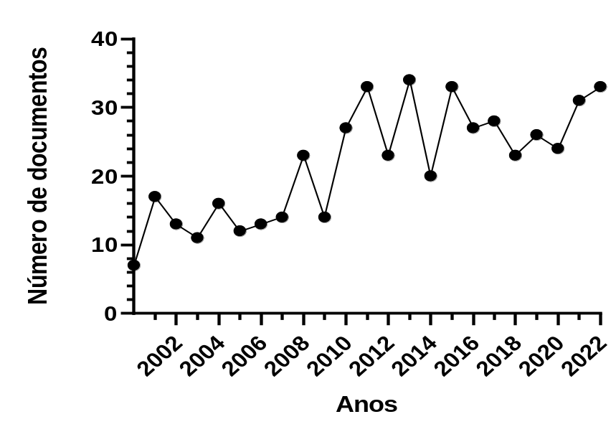
Fonte: elaborada pelos autores, 2023.

É possível destacar que as variações no fluxo anual de publicações podem estar relacionadas ao período de indexação em periódicos, que podem adotar diferentes frequências de divulgação científica, como fluxo contínuo, trimestral, bimestral, anual ou por edição.
Dentre as várias publicações com essa temática, algumas abordam com maior frequência a genotoxicidade em substâncias isoladas, como é visto em, Silva et al (2020) no qual se aprofunda a questão de substâncias ativas dos canabinoides, entre eles o THC e sua interação com os processos biológicos da espécie D. melanogaster apontando para uma relação entre o THC e as proteínas da D. melanogaster, indicando o forte potencial desse organismo para análises da toxicidade e genotoxicidade de canabinoides.
Somado a isso, tem-se desenvolvimento de pesquisas que discutem os efeitos carcinogênicos e anticarcinogênicos do limão Taiti (Citrus latifolia), utilizando o óleo essencial nas larvas da espécie D. melanogaster (SILVA et al., 2020). Dessa maneira, é vista a recorrência com a qual essa temática é abordada.
Nesse contexto, é importante analisar as principais revistas que indexam artigos sobre Genotoxicidade e Drosophila melanogaster no período de 2002 a 2022, conforme ilustrado na Figura 2. Ao examinar as fontes de publicação dos artigos, verifica-se a revista "Mutation Research Genetic Toxicology and Environmental Mutagenesis", que apresenta o maior número de publicações, totalizando 47 artigos.
Vale ressaltar que a revista "Hormones and Behavior" atualmente possui um fator de impacto de 1.9 e um CiteScore de 5.3, concentrando-se em estudos relacionados às relações entre toxicologia genética. Além disso, a Figura 2 revela que o "Food and Chemical Toxicology" ocupa o segundo lugar, com 41 publicações. Também é importante mencionar que as revistas "Environmental and Molecular Mutagenesis", "Chemosphere" e "Fresenius Environmental Bulletin" fazem parte da lista das cinco fontes principais de publicação, cada uma com cinco publicações.

Figura 2 - Evolução das publicações sobre Genotoxicity e Drosophila melanogaster, por fonte (2000-2022)
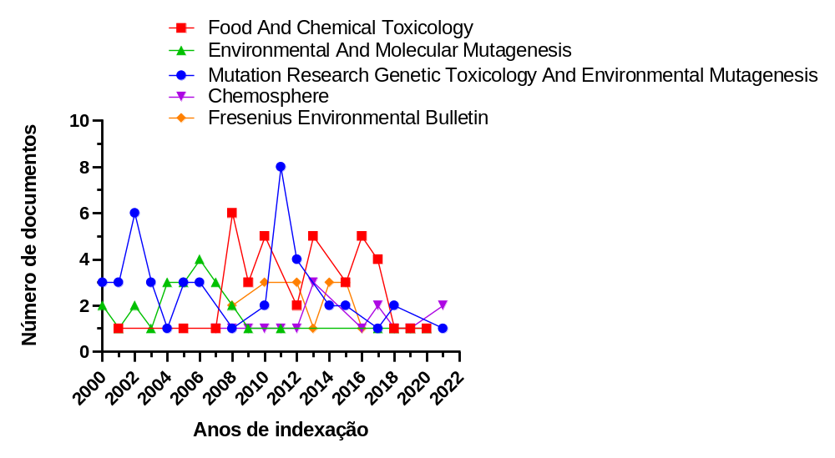Fonte: elaborada pelos autores, 2023.

Através da Figura 3, podemos observar a distribuição geográfica das publicações, revelando que o Brasil lidera com um expressivo número de artigos, totalizando 115 publicações. Isso indica uma contribuição significativa da comunidade acadêmica brasileira no tema em questão. Em seguida, destaca-se o Peru, com um total de 90 artigos publicados, demonstrando uma presença marcante de pesquisadores nessa área. Também vale destacar a Espanha, que ocupa o terceiro lugar com 81 produções acadêmicas, evidenciando uma contribuição relevante dos pesquisadores espanhóis.

Figura 3 - publicações sobre Genotoxicity e Drosophila melanogaster, por países (2000-2022)
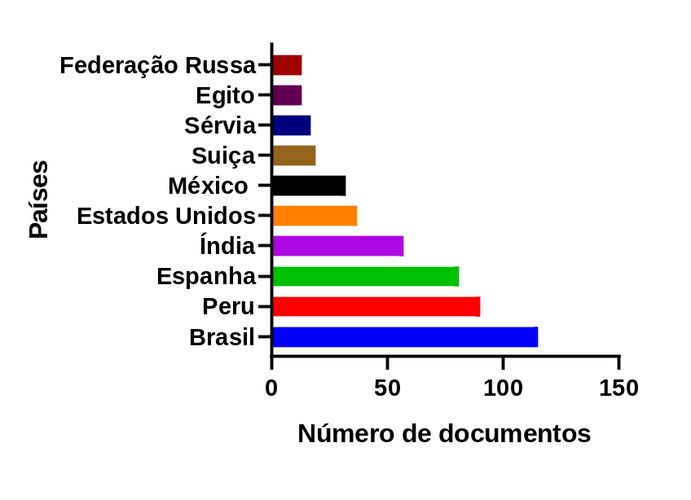
Fonte: elaborada pelos autores, 2023.

Esses resultados indicam que o Brasil, o Peru e a Espanha são países com um interesse significativo e uma participação destacada no tema aplicável pelas publicações em questão. É importante ressaltar que essa distribuição geográfica pode ser influenciada por diversos fatores, como investimento em pesquisa, infraestrutura acadêmica, políticas governamentais e colaborações internacionais.
As publicações brasileiras se destacam por contribuírem com produções relevantes, que colaboram para o desenvolvimento científico de forma ampla. Vale ressaltar produções brasileiras que focam no estudo da genotoxicidade de substâncias com potencial carcinogênico, nas quais utilizam a espécie Drosophila melanogaster em seus testes. A título de exemplo, Oliveira et al. (2020), avalia em que níveis o café (Coffea arábica) pode possuir toxidade e fatores cancerígenos na espécie D. melanogaster.
Abordando uma temática similar, Rodrigues et al. (2022), estudam o efeito cancerígeno do cimento biocerâmico, utilizado na área da odontologia, nas Drosophilas e seu potencial risco tumoral. Ambas pesquisas estudam o potencial carcinogênico de substâncias específicas, expondo a relevância desse assunto tanto no meio acadêmico como social. Esses artigos reiteram a importância do Brasil no cenário acadêmico mundial, e sua forte contribuição em descobertas científicas de importância significativa.
No entanto, é necessário considerar que esses dados são específicos para o período de 2000 a 2022 e estão sujeitos a possíveis alterações ao realizar uma análise histórica desde a primeira produção sobre Genotoxicidade e Drosophila melanogaster indexada na SCOPUS-Elsevier.
Em relação ao número de publicações por afiliação, a figura 4 demonstra que a “Universitat Autònoma de Barcelona” na Espanha lidera o ranking com 44 publicações, seguido pela “Akdeniz Universitesi” da Turquia com 36 publicações e pela Universidade Federal de Uberlândia de origem brasileira e suas 32 publicações.

Figura 4 - número de publicação por afiliação (2000-2022)
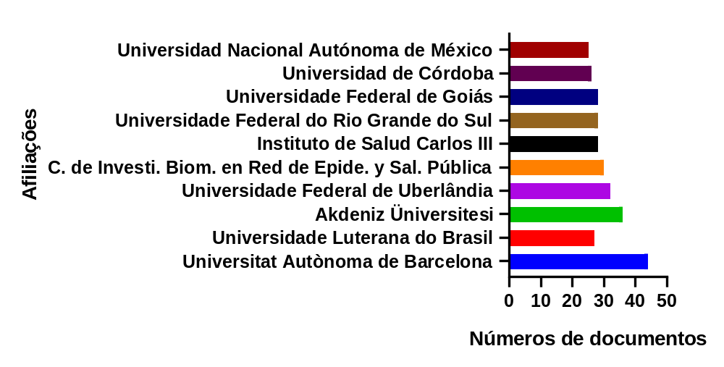Fonte: elaborada pelos autores, 2023.

Desse modo, percebe-se uma certa conexão entre as instituições de pesquisa e os países mais abrangentes na temática abordada visto que as universidades da Espanha e do Brasil aparecem na figura 4 com um alto número de publicações em relação à média de estudos dentre as afiliações analisadas.
As instituições de pesquisa possuem em suma importância no desenvolvimento de projetos que contribuem para o avanço humano em diversos setores. Tendo grande participação na elaboração de pesquisas, as universidades, fazem parte de uma parcela de agentes que corroboram com o desenvolvimento cientifico e tecnológico que refletem no país e colaboram para vencer empecilhos sociais ocasionando mudanças nesse aspecto de acordo com Dotti et al., 2022.

5 conclusão
A análise dos dados revelou um crescimento expressivo nas publicações relacionadas à Genotoxicidade e Drosophila melanogaster no período de 2000 a 2022. Observe-se um fluxo constante no número de artigos, com picos em certos anos e algumas variações ao longo do tempo. Além disso, a distribuição geográfica das publicações destacou a forte contribuição do Brasil, Peru e Espanha nesse campo de estudo.
Esses resultados apontam para o interesse substancial e a atuação destacada desses países na pesquisa sobre Genotoxicidade e Drosophila melanogaster. Essa distribuição geográfica pode ser influenciada por fatores como investimento em pesquisa, infraestrutura acadêmica, políticas governamentais e colaborações internacionais.
No entanto, é importante ressaltar que esses dados são específicos para o período analisado e podem estar sujeitos a mudanças ao longo do tempo. Uma análise histórica mais abrangente, desde a primeira produção sobre o tema indexada na SCOPUS-Elsevier, pode fornecer uma perspectiva mais completa e identificar possíveis tendências futuras.

Agradecimentos

Agradeço aos laboratórios BIOTOX (laboratório de Biologia e Toxicologia) e LECOV (laboratório de Ecofisiologia Vegetal) por sua colaboração neste estudo. Em segundo lugar, gostaria de expressar minha gratidão à URCA, ao programa FUCAP e a CAPES, por fornecerem esta experiência. Sem eles, nada disso teria sido possível de ser concretizado.

REFERÊNCIAS
Adams, M. D., Celniker, S. E., Holt, R. A., Evans, C. A., Gocayne, J. D., Amanatides, P. G., ... & Saunders, R. D. The genome sequence of Drosophila melanogaster. Science, v. 287, n. 5461, p. 2185-2195, 2000.
AMKISS, Sanae; DALOUH, Abdelkrim; IDAOMAR, Mohamed. Chemical composition, genotoxicity and antigenotoxicity study of Artemisia herba-alba using the eye and wing SMART assay of Drosophila melanogaster. Arabian Journal of Chemistry, v. 14, n. 3, pág. 102976, 2021. Disponível em: https://doi.org/10.1016/j.arabjc.2020.102976. Acesso em: 6 abr. 2023.
SILVA, Gabrielle Nunes et al. Estudo in silico da interação do δ9-tetrahidrocanabinol com processos biológicos em drosophila melanogaster E Homo sapiens. Revista de Iniciação Científica da ULBRA, n. 18, 2020.
Durisko, Z., Kemp, R., Mubasher, R., & Dukas, R. Dynamics of social behavior in fruit fly larvae. PLoS One, v. 9, n. 4, p. e95495, 2014.
Dotti, N. F., Walczyk, J. What is the societal impact of university research? A policy-oriented review to map approaches, identify monitoring methods and success factors. Evaluation and Program Planning, Volume 95, 2022.
Graf, U., Abraham, S. K., Guzmán-Rincón, J., & Würgler, F. E. Antigenotoxicity studies in Drosophila melanogaster. Mutation Research/Fundamental and Molecular Mechanisms of Mutagenesis, v. 402, n. 1-2, p. 203-209, 1998.
Lin, C. C., Prokop-Prigge, K. A., Preti, G., & Potter, C. J. Food odors trigger Drosophila males to deposit a pheromone that guides aggregation and female oviposition decisions. Elife, v. 4, p. e08688, 2015.
MAST, Joshua D. et al. Evolved differences in larval social behavior mediated by novel pheromones. Elife, v. 3, p. e04205, 2014.
Mirzoyan, Z., Sollazzo, M., Allocca, M., Valenza, AM, Grifoni, D., & Bellosta, P. Drosophila melanogaster: Um organismo modelo para estudar o câncer. Fronteiras em genética , v. 10, p. 51 de 2019.
OLIVEIRA, Larissa Sousa; VIEIRA, Thays Cunha; MORAIS, Cássio Resende. Avaliação da capacidade carcinogênica do extrato aquoso de café, em células somáticas de Drosophila melanogaster. Journal of Health & Biological Sciences, v. 8, n. 1, p. 1-6, 2020.
PARVATHI, V. D.; RAVI, M.; PAUL, S. F. D. Anthracycline (epirubicin) induced mutation studies in Drosophila melanogaster. Drosophila Information Service, v. 94, p. 53, 2011.
RAMDYA, Pavan; SCHNEIDER, Jonathan; LEVINE, Joel D. The neurogenetics of group behavior in Drosophila melanogaster. Journal of Experimental Biology, v. 220, n. 1, p. 35-41, 2017.
Reiter, L. T., Potocki, L., Chien, S., Gribskov, M., & Bier, E. A systematic analysis of human disease-associated gene sequences in Drosophila melanogaster. Genome research, v. 11, n. 6, p. 1114-1125, 2001.
RODRIGUES, Gabriela Alves et al. Avaliação do efeito carcinogênico do cimento biocerâmico endodôntico em Drosophila melanogaster. Research, Society and Development, v. 11, n. 14, p. e386111436690-e386111436690, 2022.
SANTOS, Raimundo Nonato Macedo de., KOBASHI, Nair Yumiko. Bibliometria, Cientometria, Infometria: conceitos e aplicações. Pesq. bras. Ci. Inf., Brasília, v.2, n.1, p.155-172, jan./dez. 2009
SHORROCKS, Bryan et al. Drosophila. Ginn & Company Ltd., 1972.
SILVA, Bruna Cássia; OLIVEIRA, Rosiane Gomes Silva; VASCONCELOS, Mirley Alves. Efeito modulador do óleo essencial do limão Taiti (Citrus latifolia) em células somáticas de Drosophila melanogaster. Revista de Ciências Médicas e Biológicas, v. 19, n. 1, p. 72-77, 2020.
SOKOLOWSKI, Marla B. Social interactions in “simple” model systems. Neuron, v. 65, n. 6, p. 780-794, 2010.
UGUR, Berrak; CHEN, Kuchuan; BELLEN, Hugo J. Drosophila tools and assays for the study of human diseases. Disease models & mechanisms, v. 9, n. 3, p. 235-244, 2016.
VIJENDRAVARMA, Roshan K.; NARASIMHA, Sunitha; KAWECKI, Tadeusz J. Predatory cannibalism in Drosophila melanogaster larvae. Nature communications, v. 4, n. 1, p. 1789, 2013.
.

